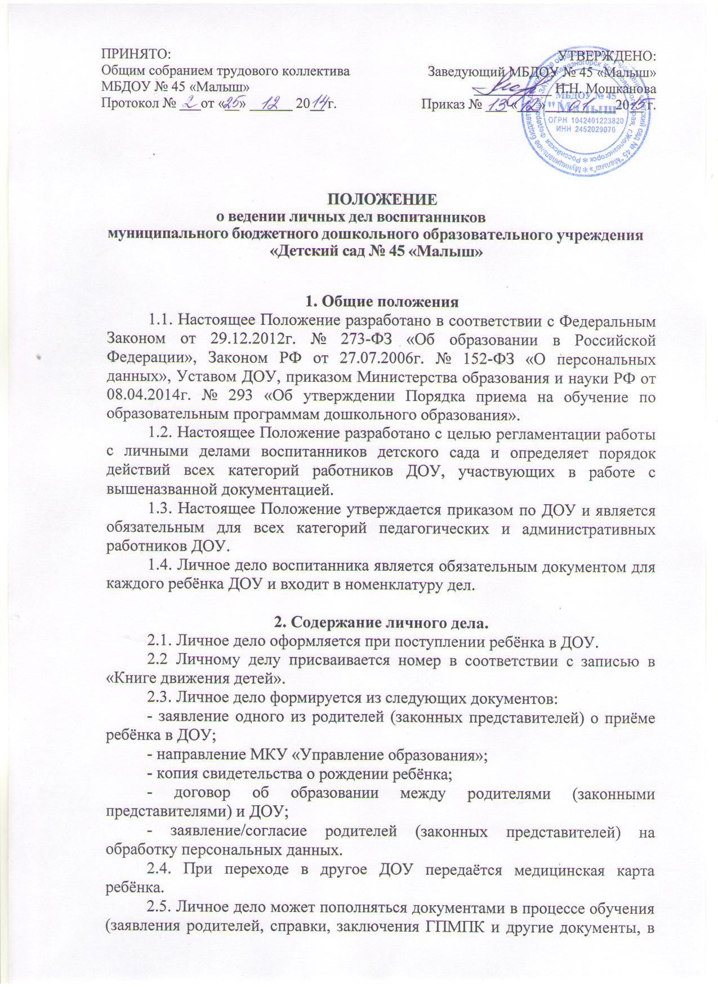том числе дополняющие изменения персональных данных воспитанников и их родителей (законных представителей)).
2.6. Медицинская карта ребёнка входит в личное дело ребёнка.

3. Требования к ведению и хранению личных дел
3.1. Личные дела воспитанников ведут заведующий, заместитель заведующего. Медицинскую карту ведут медицинские работники.
3.2. Все записи в личных делах делаются аккуратно, без исправлений. Если допущена ошибка, вносится исправление, которое заверяется подписью заведующего и печатью.
3.3. Личные дела хранятся в строго определённом месте. Все личные дела воспитанников одной группы хранятся в одной папке со списком воспитанников в алфавитном порядке и обновляются ежегодно.
3.4. Ответственные постоянно следят за состоянием личных дел и принимают меры к их правильному ведению.
3.5 Медицинская карта ребёнка хранится в медицинском кабинете. Ответственные за хранение и правильное ведение медицинской карты – медицинские работники ДОУ.

4. Контроль за ведением личных дел
4.1. Проверка личных дел воспитанников осуществляется ответственными ДОУ не менее двух раз в год.

